
Classe de 5ème :

Les bases du tableur 1

I- 1ère étape :
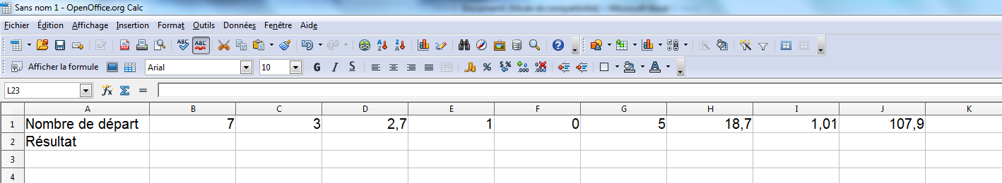
Présenter votre feuille de calcul comme ci-dessous :

Le résultat est égal au nombre de départ multiplié par 11.
Luc propose d’écrire dans la cellule B2 : 7*11.
Que se passe-t-il ?

Hélène propose d’écrire dans cette cellule : =7*11.
Que se passe-t-il ?

Que doit-on faire lorsqu’on écrit un calcul ou une formule dans un tableur ?

Écrire les calculs dans les autres cellules et indiquer ci-dessous les résultats obtenus :

Nombre de départ | 7 | 3 | 2,7 | 1 | 0 | 5 | 18,7 | 1,01 | 107,9
Résultat

En réalité, le premier nombre proposé n’était pas 7 mais 27. Yves écrit donc 27 dans la cellule B1.
Que doit-il faire pour obtenir le résultat correspondant dans la cellule B2 ?

II- 2ème étape :
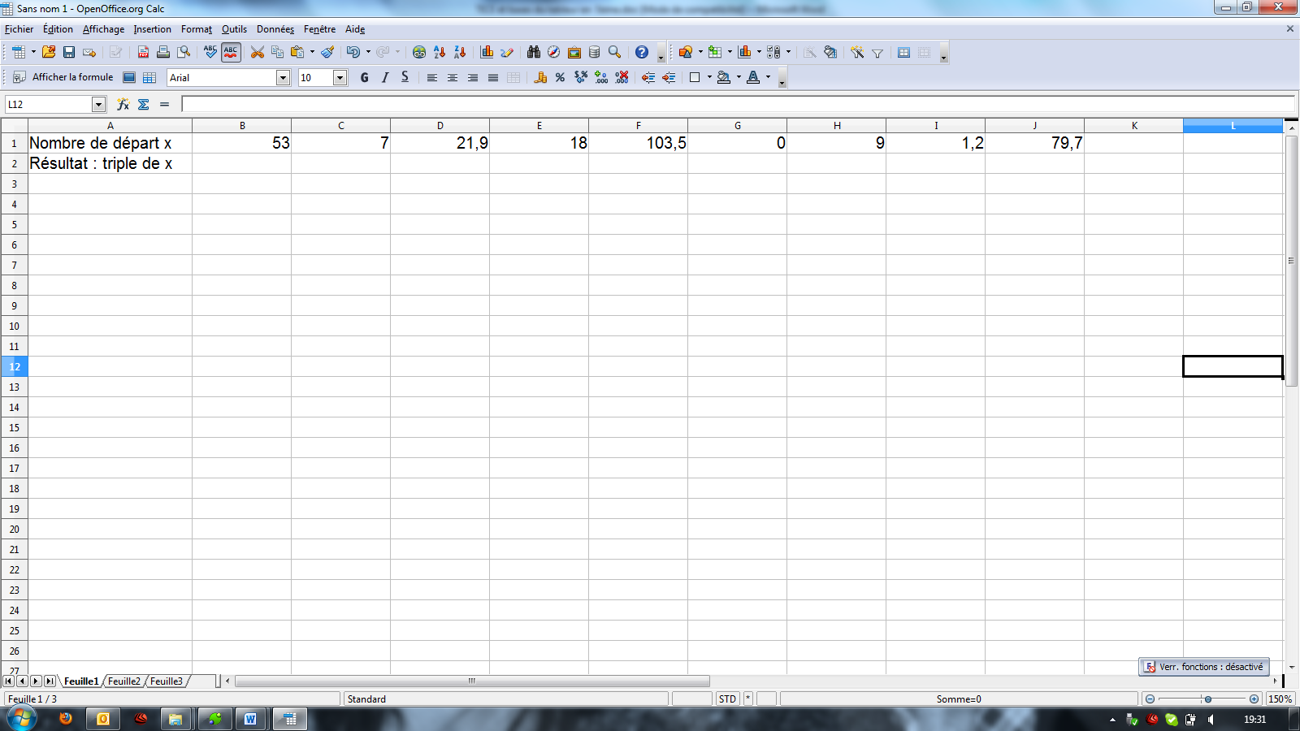
Pour automatiser le calcul, il ne faut pas écrire des expressions numériques mais écrire des expressions littérales.
Dans cet exemple, on souhaite calculer le triple de plusieurs nombres.
Présenter votre feuille de calcul comme ci-dessous :

On sélectionne les nombres de départ nommés x de la cellule B1 à la cellule J1 :
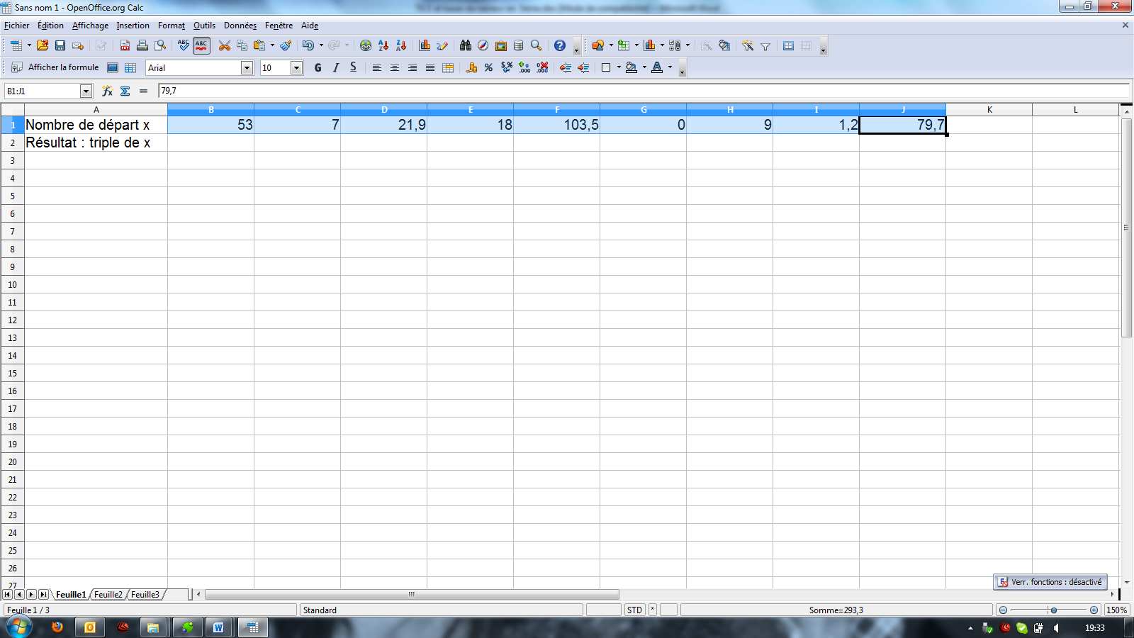

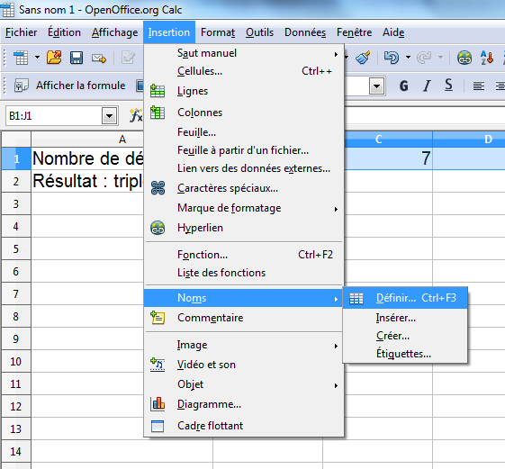
On les nomme x :
Insertion / Noms / Définir
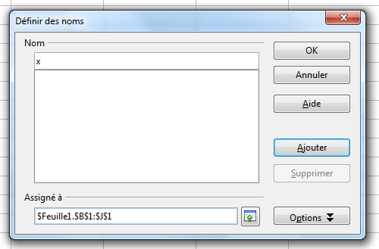

On nomme par exemple x puis Ajouter / OK
Classe de 5ème :

Les bases du tableur 2

On écrit ensuite dans la cellule B2 la formule : =3*x.
Que se passe-t-il ?

Hervé décide de remplacer le nombre 53 de la cellule B1 par 203. Que se passe-t-il ?

En utilisant la fonction copier/coller du tableur, la formule peut-être recopiée dans les cellules C2, D2, E2, F2, G2, H2, I2 et J2.
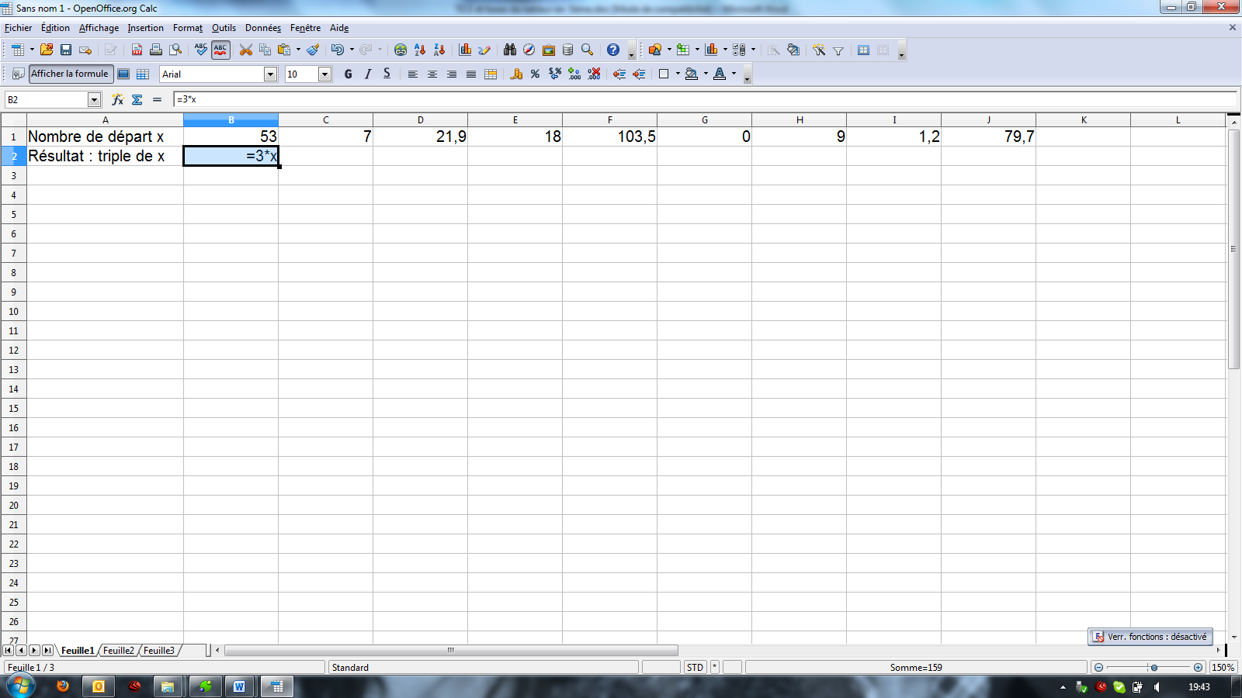
On peut également utiliser la petite poignée située en bas à droite de la cellule sélectionnée :

Poignée de recopie

Compléter le tableau ainsi obtenu :
Nombre de départ x | 203 | 7 | 21,9 | 18 | 103,5 | 0 | 9 | 1,2 | 79,7
Résultat : triple de x

L’écriture du triple d’un nombre x s’écrit donc :
- dans un tableur : =3*x
- en mathématiques : 3×x ou plus simplement 3x.

On souhaite maintenant augmenter le nombre de départ puis le triple du nombre de départ de 11,9.
Quelle formule doit-on saisir dans la cellule B3 ?
Quelle est l’écriture mathématique de cette formule ?
Quelle formule doit-on saisir dans la cellule B4 ?
Quelle est l’écriture mathématique de cette formule ?

Compléter le tableau ainsi obtenu :
Nombre de départ x | 203 | 7 | 21,9 | 18 | 103,5 | 0 | 9 | 1,2 | 79,7
Résultat : triple de x
x augmenté de 11,9
triple de x augmenté de 11,9

II- 3ème étape :
Utiliser le tableur pour compléter le tableau ci-dessous.
Dans la feuille 2 de votre fichier, vous commencerez par nommer « n » les valeurs données dans les cellules de la première ligne, puis écrirez les formules à saisir dans la colonne B et les recopierez jusqu’à la colonne J.
Indiquez ci-dessous les formules utilisées :
B2 : B3 : B4 : B5 : B6 :
B7 : B8 :

Nombre de départ n | 12,7 | 3 | 0 | 1 | 2,5 | 61 | 10 | 100 | 1,03
3+n
3n
7n
3+7n
10n
7(3+n)
21+7n
Qu’observe-t-on ?

